教案首页
课题序号 |  | 6 | 班级名称 | 19工业机器人五年制 |  |  | 19工业机器人3+3班 |  | 19电气五年制1班
授课形式 |  | 理论 | 授课日期
授课章节名称 |  | 三视图3
教学资源 |  | 三角尺、圆规、ppt、多媒体
授课教师 |  | 王颖 | 选用教学  方法 | 讲授法、演示法、问答法等 |  |  |  | 授 课  时 数 |  | 2
教 学目标 | 知识目标：复习三投影面体系、三视图的形成、三视图的投影规律知识。  能力目标：会掌握三视图的投影规律；能根据三视图的投影规律绘制三视图。  情感目标：让学生产生学习本课程的兴趣 ，培养学生空间思维能力，学会制图相关知识。
应 知 | 1.投影的概念。  2.三投影面体系。  3.三视图的形成。  4.三视图的投影规律。 |  |  |  | 应 会 | - 能正确区分三投影面体系。  - 能根据三视图的投影规律绘制三视图。
教学重点 | 1.投影的概念。  2.三投影面体系。 |  |  |  | 教学难点 | 1.三视图的形成。  2.三视图的投影规律。
授课提纲或板书设计 | §1.2三视图3  一、三视图知识点复习  二、题库内容讲解  三、习题册错题讲解
教学后记

教 学 过 程
环节 | 教学主要内容 | 教师活动 | 学生活动
组织教学  约10分钟 | 师生互礼  点名考勤  复习回顾 | 提问：  1、正投影属于哪一种投影法？  2、三投影面体系分别是什么？字母分别是？ | 复习回顾
教学过程  约70分钟 | - 三视图知识点讲解  1、投影法  a用一组投射线通过物体射向预定平面得到图形的方法原理在平面上表达物体形状的方法。  b投影法可分为两大类：中心投影法、平行投影法。  - 平行投影法  a投影线相互平行的投影方法。  b平行投影法分为正投影法和斜投影法。  C投射线与投影面垂直时的投影。  - 三投影面体系  a正对看观察者的投影面称为正投影面（用V表示）；  b水平放置的投影面称为水平投影面（用H表示）；  c右边侧立的投影面称为侧投影面（用W表示）。  d在三投影面体系中，两投影面的交线称为投影轴  （1）V面与H面的交线为X轴，  （2）H面与W面的交线为Y轴，  （3）V面与W面的交线为Z轴，  4、三视图  a主视图：物体由前向后向正投影面投射得到的视图  b俯视图：物体由上向下向水平投影面投射得到视图  c左视图：物体由左向右向侧投影面投射得到的视图  5、三视图的投影规律  主视、俯视长对正（等长）；  主视、左视高平齐（等高）；  俯视、左视宽相等（等宽）  二、题库内容讲解  1.三面投影体系中,W面与H面的交线为 轴，V面与W面的交线为 轴。  2.平行投影法中 与 相垂直时，称正投影法。  3.三投影面体系中，两投影面的交线称为 ，V面与H面的交线为 轴。  4.将物体由 向 向正投影面投影得到的视图称为主视图。  5.将物体由 向 向水平投影面投影得到的视图称为俯视图。  6.将物体由 向 向侧投影面投影得到的视图称为左视图。  7.在三视图中物体的长、宽、高分别由 轴、 轴、Z轴表示。  8.三视图的对应关系是：主视图和俯视图长对正；主视图和左视图 ；俯视图和左视图 。  9.水平放置的投影面称为 ，正对观察者的投影面称为 ，右边侧立的投影面称为侧投影面。  三、习题册错题讲解  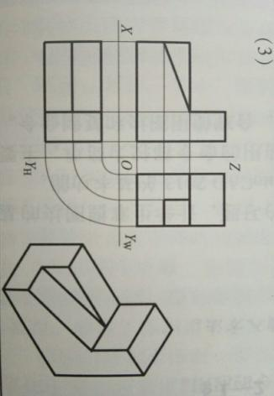  1、学生对三视图投影规律的理解仅停留在字面，要通过习题册的讲解强化对知识点的理解。  2、为更好的区分辅助线与图线，所有辅助线统一用细虚线。  3、宽相等辅助线的画法。  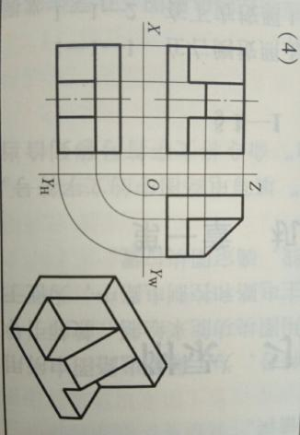  1、大部分同学漏画1号线，要利用三视图投影规律结合立体图讲解该线位置。  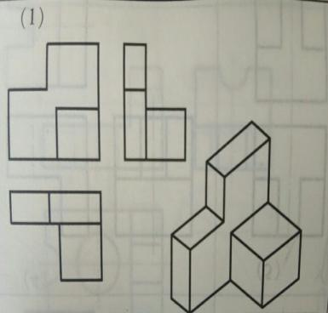  1、1号线的长对正究竟是那条线的长对正，要让学生搞清楚。  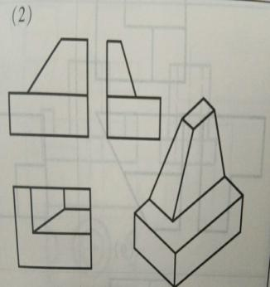  1、很多同学将1号线位置画错，要利用三视图投影规律结合立体图讲解该线位置。 | 系统复习本章知识点  题库练习。  讲授学生练习时错误较多的地方。 | 紧跟老师节奏，复习本章知识点。  以题库练习的形式，既总结重要知识点，又检验了本节课的学习效果。  学生及时纠错。
课程小结  约5分钟 | 三视图这一章可以说是本书的入门章节，同学们一定要吃透弄懂，习题册上的题目一定要自己绘制，不可以抄别人的作业，不懂可以问，一定要培养自己的空间思维能力，错的题目利用下课的时间订正好。
作业  练习  约5分钟 | 习题册

